平成30年度　横浜市こども青少年局保育・教育運営課　主催

C:\Program Files\Microsoft Office\MEDIA\CAGCAT10\j0195812.wmf

**平成30年度 組織マネジメント等講習(ガイダンス編)**

開催要項（修正版）

追加開催が決定しました！

１　講習会の目的

　社会情勢の変化に伴い、保育・教育施設や運営法人に求められることは広がっています。本講習「ガイダンス編」では、保育所等に求められるコンプライアンス(最新の保育制度の動向及び社会的要請への対応の必要性)を基盤においた組織づくりやリスクマネジメント等の必要性についての概論を学ぶことで、施設長としての役割や責任を再認識し、今後の施設運営に活かすことを目的としています。

**・園運営についてどこかうまくいっていないが、どうしたらいいか。**

**・園内での事故リスクや、経営上のリスク管理が十分できているといえるのか。**

**・法人として運営する園が増えてきた。どのように管理していけばよいのか。**

**・長年園運営をしてきたが、より良い運営に向けて、何をどのように改善すればよいのか。**

などの園運営における組織マネジメント・リスクマネジメント等について学ぶことができます。

※本講習は「ガイダンス編」です。

　具体的な方策については、別途開催する、「組織マネジメント編」「リスクマネジメント編」でより詳しく実施しますが、本講習と合わせて受講することでより深く学ぶことができます。

２　受講対象者

（ア）認可保育所、認定こども園、幼稚園（給付対象）、小規模保育事業、家庭的保育事業・横浜保育室・認可外保育施設の施設長や運営法人の管理責任者

（イ）来年度本市の認可予定として採択を受けた施設長予定者、運営法人の管理責任者

３　開催日　：~~平成30年11月１日（木）13:00～16:00~~※参加者多数のため締切ました。

~~平成30年12月４日（火）17:00～20:00~~※参加者多数のため締切ました。

平成31年１月22日（火）13:00～16:00※追加開催！

※追加で開催いたします（各回、同一の研修内容です）。定員に達し次第締め切らせていただきます。

４　会　場　：~~11月1日・12月4日~~

~~横浜情報文化センター　ホール　（横浜市中区日本大通11番地）~~

　　　　　　　１月22日

　　　　　　　　南公会堂　ホール（横浜市南区浦舟町2丁目33番地）

５　講　師：株式会社フォーサイツコンサルティング　代表取締役　浅野　睦（あさの　まこと）氏

　　　　　　※裏面参照

６　申込方法

C:\Users\01101032\Desktop\1536753741929_common.png横浜市こども青少年局　保育・教育運営課のホームページから電子申請でお申し込みください。※受講の可否・日程につきましては改めてご連絡を差し上げます。（11月中旬に送付予定）

<URL:https://www.e-shinsei.city.yokohama.lg.jp/yokohama/uketsuke/form.do?acs=soshikimanagementguidance>

QRコード

申込締切　11月９日(金)　（担当)　こども青少年局保育・教育運営課

清水・井上（TEL045-671-3564）

* 講　師　紹　介　◆

株式会社フォーサイツコンサルティング　代表取締役　浅野　睦（あさの　まこと）　氏

リスクマネジメント協会理事。横浜市社会福祉協議会福祉施設責任者向け組織マネジメント研修講師（H30年度）、キャリアアップ研修マネジメント分野講師(群馬県H30年度)他、福祉・保育分野の研修講師の実績多数あり。

ＴＶ番組『ビジネス・ブレークスルー』にてレギュラー出演の実績を持つ。主な著書：『現場担当者が考えるべき６８のリスク』（新建新聞社刊）

７　会場周辺地図・アクセス　※日程により会場が異なりますのでご注意ください

　　組織マネジメント講習（ガイダンス編）

会場：【1月22日】南公会堂　ホール（横浜市南区浦舟町2丁目33番地　南区庁舎内）

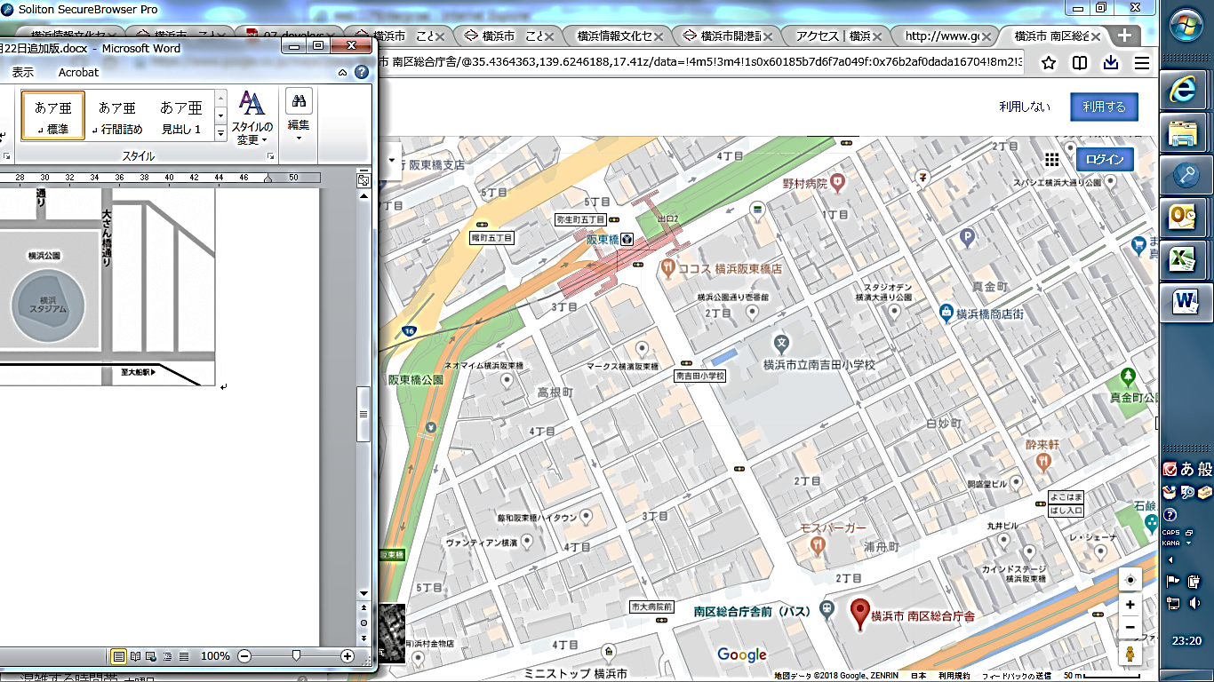

市営地下鉄

阪東橋駅